Приложение 3

ИНФОРМАЦИОННАЯ СИСТЕМА «АВТОМАТИЗИРОВАННАЯ ИНФОРМАЦИОННАЯ СИСТЕМА УПРАВЛЕНИЯ БЮДЖЕТНЫМ ПРОЦЕССОМ, ПЕРВАЯ ОЧЕРЕДЬ ДЕПАРТАМЕНТ ФИНАНСОВ ГОРОДА МОСКВЫ. МОДЕРНИЗИРОВАННАЯ.»

Инструкция по доступу к WEB-клиенту PostgreSQL

2023 год

СОДЕРЖАНИЕ
СОДЕРЖАНИЕ 2
1 Инструкция по настройке доступа к программному комплексу Свод-СМАРТ WEB-клиент 3
1.1 Ссылка для доступа к web-клиенту. 3
1.2 Вход в систему 3

Инструкция по настройке доступа к программному комплексу Свод-СМАРТ WEB-клиент

Ссылка для доступа к web-клиенту.
https://kbo.aisubp.mos.ru:443/pg_svod_smart_web/Login

Вход в систему
Для входа в систему необходимо перейти по ссылке из пункта 1.1
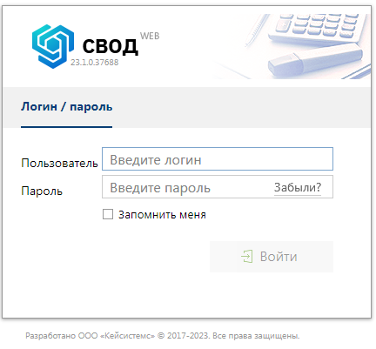
Рисунок 1 – Окно входа в Свод-СМАРТ
После первой авторизации появится окно (Рисунок 2), в котором необходимо произвести процедуру смены пароля (единоразово).
- Ввести новый пароль
- Повторить ввод нового пароля
- Нажать кнопку «ОК»
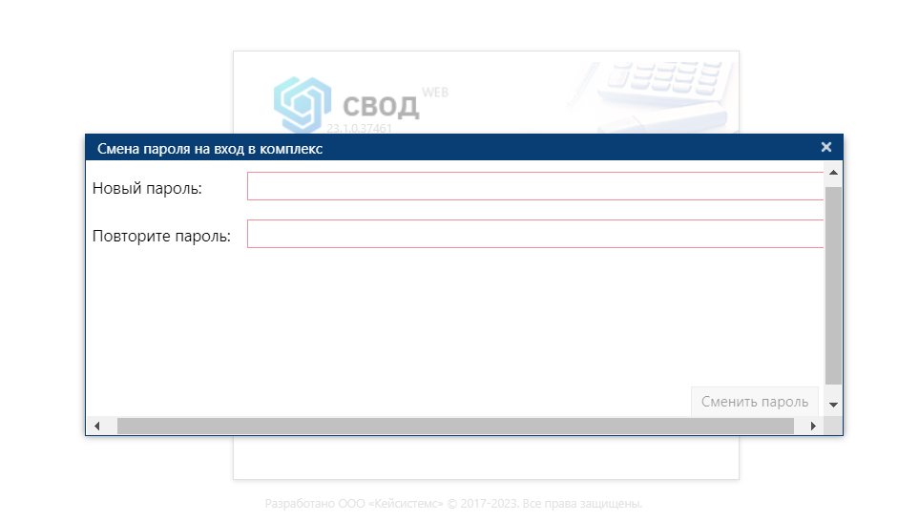
Рисунок 2 – Окно смены пароля
Вход в программный комплекс Свод-СМАРТ успешно выполнен.

